建筑业企业资质证书变更指南
- 登录杭州市建筑业企业资质审批系统（http://115.233.209.150:84/），用户名和密码同信用网。
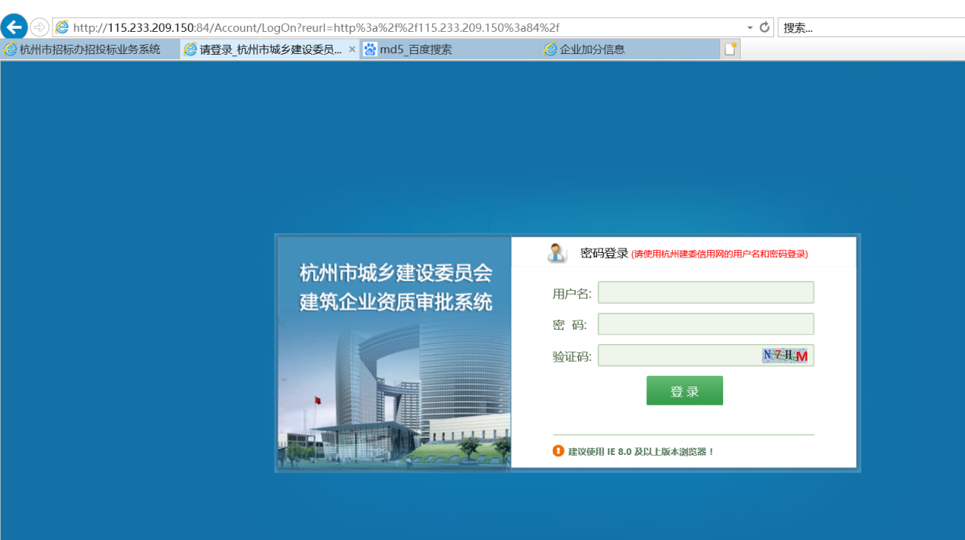
- 进入行政事项办理-企业资质选择建筑业企业资质核准变更事项
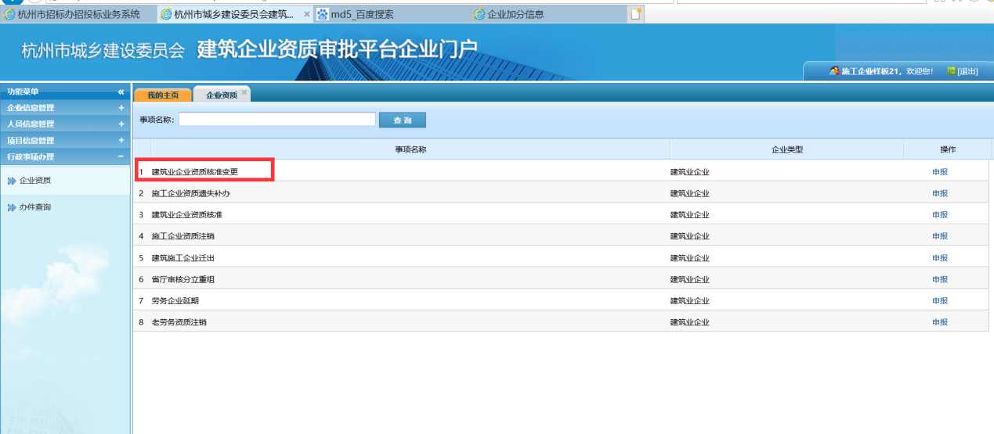
- 点击申报按钮，选择基本信息变更，填写相关信息后保存。
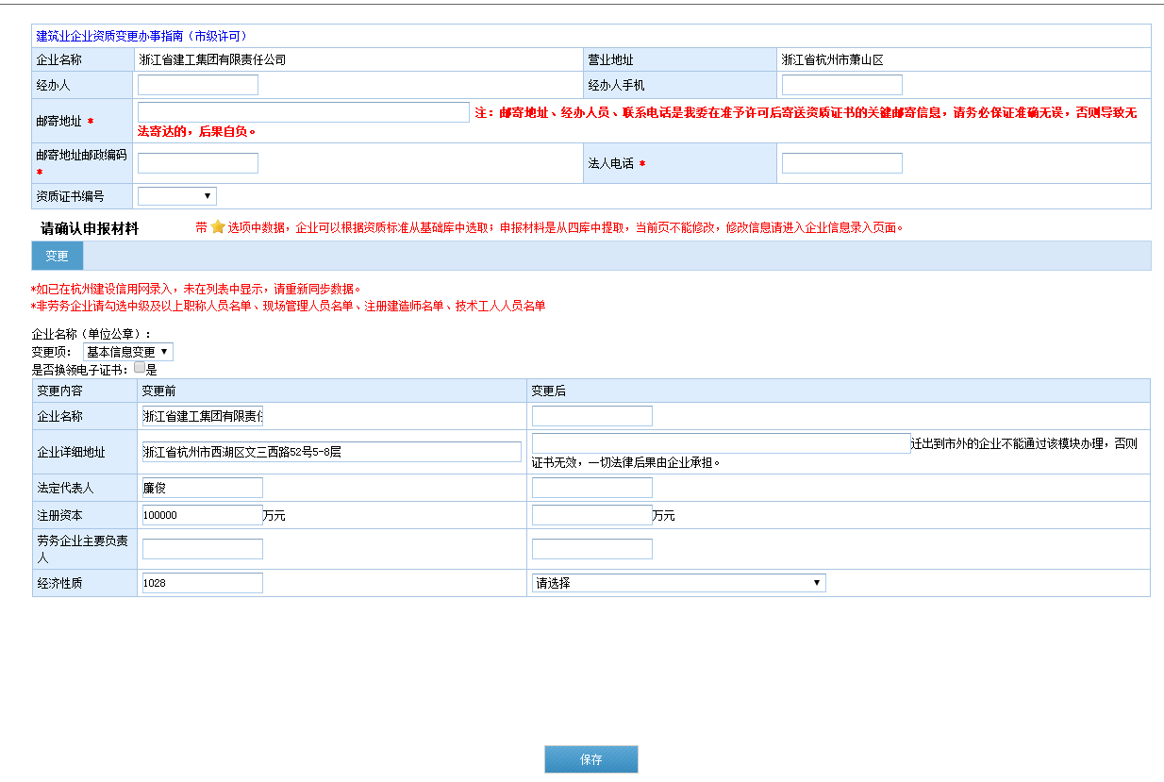
- 检查无误后点击保存并上报按钮，2小时后系统可以自动生成对应的电子证书。

注意事项：
- 是否换领电子证书栏目必须打勾。变更后内容都需要填写。
- 变更后内容必须和营业执照上信息保持一致。

